Escuela sabática de menores: Un verdadero amigo
Esta lección está basada en 1ª de Timoteo 1:12-17, “Los hechos de los apóstoles”, capítulo 49.
- Un verdadero amigo.
  - Pablo y Timoteo se hicieron grandes amigos.
  - Pablo, desde Macedonia, le escribió una carta a su amigo, que estaba en Éfeso.
  - Su amistad era fuerte, profunda y sagrada. Por eso, Pablo le escribió con toda confianza.
  - Escoge amigos consagrados que te ayuden (y a los que ayudar) a crecer en tu vida cristiana.
- Sentimientos y experiencia que Pablo compartió con su amigo:
  - ¿Qué había sido Pablo? (1ª de Timoteo 1:13).
    - Blasfemo.
    - Perseguidor.
    - Injuriador.
    - No importa cuál haya sido tu pasado. Dios te perdona y no tiene en cuenta tu pasado.
  - ¿Cómo transformó Dios a Pablo? (1ª de Timoteo 1:12).
    - Lo fortaleció.
    - Lo tuvo por fiel.
    - Lo puso en el ministerio.
    - Pídele a Dios que te transforme, como lo hizo con Pablo.
  - ¿Qué le concedió Dios a Pablo? (1ª de Timoteo 1:16).
    - Gracia.
    - Fe.
    - Amor.
    - Las tres cualidades que Dios le concedió a Pablo te las ofrece a ti también. Pídeselas.
  - ¿Qué hizo Dios por Pablo? (1ª de Timoteo 1:14).
    - Fue misericordioso con él.
    - Le mostró clemencia.
    - Le puso como ejemplo.
    - Tú eres también un ejemplo para tus amigos.
- Mensaje especial de Pablo para su amigo:
  - Cristo Jesús vino al mundo a salvar a los pecadores (1ª de Timoteo 1:15).
  - Al Rey eterno, inmortal, invisible, al único Dios, sea honor y gloria por los siglos de los siglos. Amén. (1ª de Timoteo 1:17).
  - Comparte estos mensajes con todos tus amigos.
  - Jesús te ama, te da su gracia, te perdona, te muestra clemencia, murió por ti…
  - Dedica tiempo a conocer a Jesús. Él es tu mejor amigo.
Resumen: Dios desea que lo conozcamos personalmente.

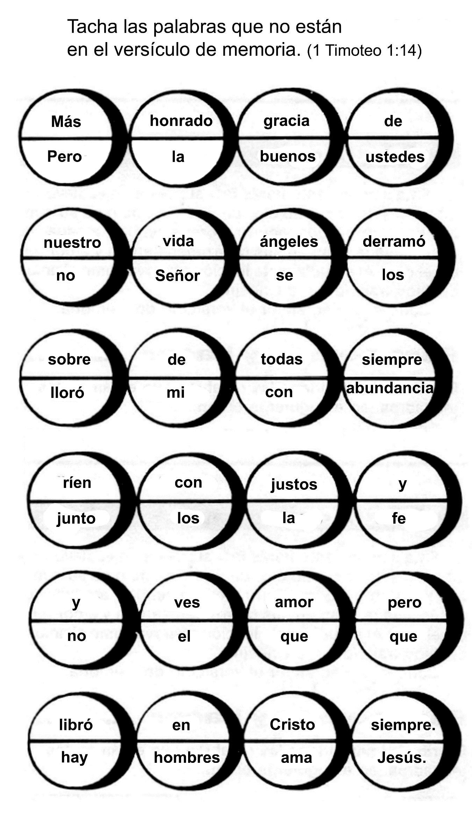
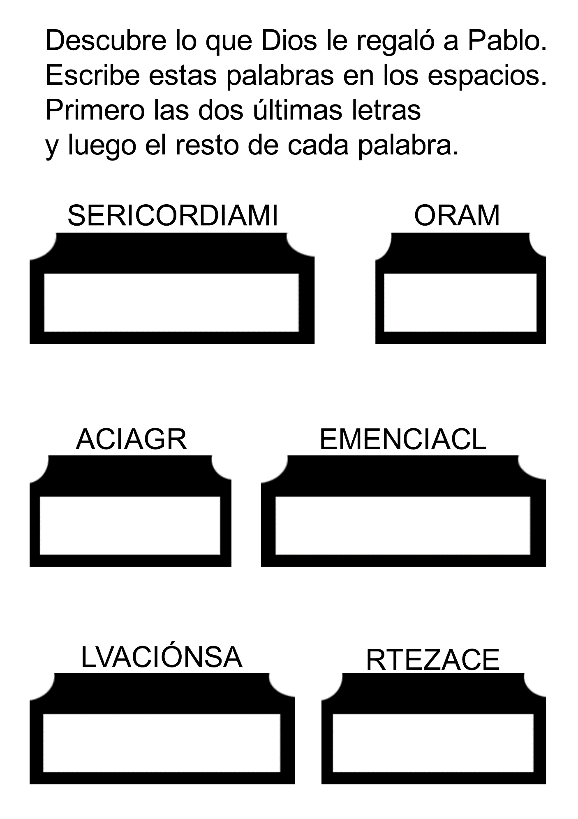

UN AMIGO EN LA NOCHE
Por Mary Lane Anderson
Fuera el viento aullaba. Las gruesas gotas de una fuerte lluvia sonaban contra el vidrio de la ventana como los palillos de un tambor. Estaba muy oscuro y tronaba. Lila, acostada en su cama, se estremeció debajo de su cobertor escuchando el viento y la lluvia. Estaba enferma.
Había tenido el crup. Tosía. Se ahogaba. Le parecía que nunca podría volver a respirar. Y eso la hacía llorar, y se ahogaba cada vez más. Ni aun el vaporizador la hacía sentir mejor. El vapor era muy caliente y húmedo.
Y ahora le dolía el oído. Le dolía tanto que, aunque tenía cinco años no podía menos que llorar.
Se estremeció de nuevo. ¿Qué era ese ruido? Entonces oyó que su hermanito tosía en el cuarto contiguo. ¡A lo mejor él también estaba enfermo!
Después de mucho tiempo (tal vez era medianoche) Lila bajó de la cama y fue al baño. Hubiera querido que la mamá se despertara y acudiera a ayudarle. Las madres siempre saben qué hacer cuando uno está enfermo. Pero la mamá estaba profundamente dormida, y Lila no quería molestarla pues sabía que estaba muy cansada. El papá había salido de viaje, y el hermanito era muy pequeño. Si tan sólo la abuelita, o alguien, hubiera vivido con ellos...
Entonces Lila pensó en su amigo Jesús. En la hora del culto la madre había leído una historia acerca de cómo Jesús invitó a los niños a ir y sentarse en su regazo. A él le gustaban los pequeñuelos. Y Jesús también atendía a los enfermos. Devolvió la vista a los ciegos. Hizo que el cojo caminara. Y ahora aliviaría su dolor de oído. Esa no era una enfermedad muy grande.
Lila se arrodilló en la alfombra que había junto a la bañera. Con su mano se cubrió el oído que le dolía, y oró: "Querido Jesús. Esta noche hay una gran tormenta afuera. Yo tengo miedo. Y me duele mucho el oído. Mamá está durmiendo y papá está de viaje. No hay nadie en la casa que pueda ayudarme. Pero yo sé que me ayudarás para que me sienta mejor del oído; ¿verdad, querido Jesús? Ayúdame a dormir bien y te pido que me sanes el oído".
Lila se levantó de sus rodillas. Pensó: "Si voy a la cama de mamá, dormiré tal vez".
Entró en el dormitorio en puntitas de pie y se paró junto a la cama. La mamá se dio vuelta.
—¿Qué pasa, querida? —preguntó—. ¿Por qué no estás en la cama?
—Me duele el oído. Y la tormenta hace mucho ruido. ¿Puedo acostarme contigo? —preguntó Lila.
—Claro —dijo la mamá y le hizo un lugar. Levantó luego los cobertores para que Lila pudiera entrar. Lila sintió que la cama estaba calentita y abrigada. Ya no tenía miedo. También se sintió mejor del oído. Tenía mucho sueño.
—Lila, ¿estás despierta todavía? — preguntó la mamá.
—Sí.
—¿Con quién estabas conversando en el baño? —quiso saberla mamá.
—Estaba orando. Me dolía mucho el oído. Yo no quería molestarte. De modo que le pedí a Jesús que me sanara. El dolor de oído se irá pronto, ¿no crees, mamá?
—Estoy segura de que Jesús te ayudará a sanar —dijo la mamá—. Nunca se te olvide pedirle que nos ayude. Trata de dormir.
Jesús de veras contestó la oración de Lila, pues se quedó dormida inmediatamente. Cuando despertó al día siguiente, ya no se acordaba del dolor de oído hasta que vio que la mamá estaba junto a ella. Entonces recordó lo que había pasado durante la noche. Recordó la oración que había hecho. Ya no le dolía el oído. El sol alumbraba a través de las cortinas. La tormenta había pasado y el dormitorio estaba tibio y tranquilo.
—¿Dormiste bien, Lila? —preguntó la mamá.
—Oh, sí. Y ya no me duele el oído. Jesús me sanó. Él es mi amigo. Quiero agradecerle ahora mismo. ¿Está bien, mamá?
—Está bien —respondió la mamá.
Y así lo hicieron.

EL AMIGO DE JOSÉ
Por Helena Welch
-Me dejas jugar en el prado -preguntó José a su mamá.
Ella levantó la vista del tejido y respondió sonriendo.
-Sí, José, puedes ir. Pero no vayas muy lejos.
- Está bien -contestó José alegremente mientras se alejaba saltando por la vereda.
A él le encantaba ir al prado. Había allí flores muy bonitas. También había pájaros que cantaban y era muy interesante observar las mariposas. Esto último era lo que más le interesaba a José. Las había de colores muy variados.
Algunas eran rojas, otras negras y otras amarillas. Y algunas tenían todos esos colores a la vez.
Pronto José empezó a correr más rápido, pues quería llegar al prado lo antes posible. Así dispondría de más tiempo para contemplar las mariposas.
Pero cuando llegó al prado descubrió que no había ni una sola mariposa. Ni siquiera una volaba sobre las hermosas flores.
José se detuvo por un momento y después tomó el camino de regreso a su casa con la idea de volver al día siguiente cuando de seguro encontraría bastantes mariposas.
Pero de repente vio una mariposa.
Era grande y negra con algunas pintas azules sobre las alas. Era tan grande que por un momento José pensó que más bien se trataba de un pájaro.
José aplaudió con deleite.
-Me quedaré aquí para contemplar esta mariposa por un buen rato -exclamó en alta voz.
Y así lo hizo. La mariposa era grande y fuerte, y volaba largos trechos.
Mientras la mariposa volaba de flor en flor, José iba tras ella. Pero pronto la hierba del prado comenzó a ser más y más alta. Y antes de que el niño se diera cuenta, la hierba lo cubrió. Entonces no pudo ver más la mariposa; tampoco podía ver su casa.
José se sintió muy asustado y comenzó a llorar, al mismo tiempo que corría por entre las altas hierbas. Corrió y corrió hasta que se sintió sin aliento; entonces dejó de correr y también de llorar.
- Necesito que alguien me ayude - pensó él. Pero ¿quién podría ayudarlo en medio de ese bosque?
José pensó y pensó. Entonces recordó el versículo que la mamá le había leído la noche anterior. Cayendo de rodillas José lo repitió "Jehová Dios mío, en ti he confiado; sálvame". Entonces añadió: -Por favor, querido Jesús, ayúdame a encontrar el camino de regreso a mi casa. Siento mucho por haber desobedecido a mamá al no quedarme a la orilla de la pradera, pero no volveré a desobedecer.
De pronto José ya no sintió miedo.
Se levantó y empezó a caminar lentamente entre las altas hierbas como si alguien lo estuviera guiando. Pronto la hierba empezó a ser más y más baja, hasta que finalmente pudo ver su casa.
Corrió todo el camino de regreso.
La mamá estaba trabajando en el jardín, pero suspendió su trabajo y escuchó atentamente mientras José le contaba la forma en que se había extraviado.
-Creo que alguien me dirigió para que pudiera encontrar de nuevo el camino de regreso -dijo José finalmente.
La madre sonrió.
-Alguien te ayudó, José -dijo ella-. Ese alguien fue Jesús. Recuerda, él es nuestro Amigo quien siempre nos ayudará cuando estemos en tribulación.
Esta es una historia verdadera que sucedió hace mucho tiempo en Irlanda.
El nombre completo del niñito era José Scriven. Cuando fue grande, sufrió muchas tragedias, inclusive la enfermedad y muerte de su padre. Más tarde también sufrió la pérdida de la hermosa joven que iba a ser su esposa.
En medio de esas dificultades, José no olvidó las palabras de su madre.
Y fue siempre confortado por el Amigo más fiel que cualquiera pueda tener: Jesús.
Una tarde de verano mientras José leía su Biblia, fue inspirado con este hermoso mensaje. Tomó su pluma y comenzó a escribir estas palabras:
¡Oh que amigo nos es, Cristo!
El sintió nuestra aflicción
y nos manda que llevemos
todo a Dios en oración.
Continuó escribiendo versos hasta completar tres estrofas en total. Ellas componen uno de los himnos más antiguos y bonitos del idioma inglés. Seguramente Uds. lo han cantado en su versión castellana o han escuchado su música. Si es así, la próxima vez que lo oigan, recuerden al muchachito que encontró a su más querido Amigo por medio de la oración.
Recuerden, además, que ese mismo Amigo espera que Uds. lo encuentren también por medio de la oración, si es que no lo han hecho todavía.

